拨开云雾见青天

麦家升 [有理儿有面](javascript:void(0);)

**有理儿有面**

微信号 youli-youmian

功能介绍 你说是不是

2021-02-15[原文](https://mp.weixin.qq.com/s?__biz=Mzg3MjEyMTYyNg==&mid=2247524022&idx=2&sn=f30b9a859ef59e231ba59701ec6d7da3&chksm=cef6cac3f98143d50d74ee05d4a0e437c8e6afa9781e44d65c0b03ec9bd037fa764b0a038b90&scene=27#wechat_redirect&cpage=46) 发表于

收录于合集





**全文共941字，图片1张，预计阅读时间为3分钟。**

**本文作者：香港青年时事评论员协会成员 麦家升**



▼

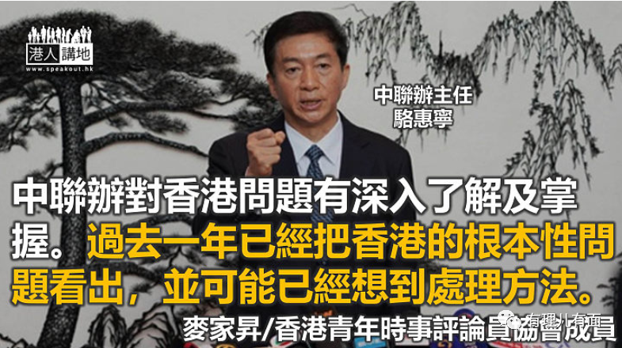

上星期由中联办安排的“云贺岁”酒会，轻松让更多人参与，投入度更宽，和不同界别人士亦更接近了。骆主任在活动短片中分享了他的“四个难忘瞬间”，简单地概括过去一年不同的种种，尽管沉重，却让人更期待之后的美好。

正如致辞中说，现在大家正身处一个百年未见的大变局，不少国家受到疫情影响，经济陷入衰退，祖国因为早握时机，并以科学理性为基础，运用极强执行力去控制疫情，去年下半年度内地经济已经重拾升轨。香港经历了超过一年半的混乱，在国安法成立后开始拨乱反正，市民得以重回正常生活，无奈疫情的出现，令到经济一直处于低谷，但也正好是机会去给广大市民调整心态，迎接疫情后的新方向。临近农历新年，骆主任的致辞更显得意义深远，市民亦可从中领略中央的态度。

骆主任提到的“四个判断”目标清晰，值得大家考量，也表现出中联办对香港问题有深入了解及掌握。过去一年的“望闻问切”已经把香港的根本性问题看出，并可能已经想到处理方法。骆主任特别提到坚定的“一国两制”原则，并以“更牢”的一国和“更大活力”的“两制”来形容，以及“爱国者治港”，宪法和香港特区基本法实施的重要性，这无疑确定中央将会继续坚抱以法治国的心态，未来亦只会更坚定地支持在法治轨道上彰显民主自由的路向，好让香港有规有矩地走下去。

作为香港市民，骆主任的第三个判断让人期待。随着国安法生效，政府将可以再次集中施政在发展经济及改善民生上，市民关注特区政府能否改善致辞中提到的各项民生问题，解决一直以来的深层次矛盾，并提供更多机会予香港，再次融入中国发展的种种机遇中。

作为大湾区居民，第四个判断更是让人引颈以待。致辞当中提到“香港面向世界格局不变，且融入国家发展空间更大”，香港市民身负两个优势，既可以做国内大循环的“参与者”，亦可以成为国际双循环的“促进者”，甚至乎两者皆当，这是一个延续香港人优势的判断，亦是替香港市民重新定位的判断。中央政府已经为香港搭建一个中外互通的平台，如何发挥将要看心态了。

是次云酒会仪式简单，意义却深远，令大家更期待之后可以摘下口罩的日子，早日一同并肩奋斗。

文章转自：港人讲地

原图：中通社





**关注公众号：**

**有理儿有面**

**理   性｜   揭   秘｜   探   讨**







### 精选留言

用户设置不下载评论